信访办2017年决算公开
黄石港区信访办2017年决算公开
目 录
第一部分:部门基本情况
一、部门主要职责
二、部门决算单位构成
第二部分: 部门2017年部门决算表
一、收入支出决算总表（表1）
二、收入决算表（表2）
三、支出决算表（表3）
四、财政拨款收入支出决算总表（表4）
五、一般公共预算财政拨款支出决算表（表5）
六、一般公共预算财政拨款基本支出决算表（表6）
七、一般公共预算财政拨款“三公”经费支出决算表（表7）
八、政府性基金预算财政拨款收入支出决算表（8）
第三部分：部门2017年部门决算情况说明
一、预算执行情况分析
二、关于“三公”经费支出说明
三、关于机关运行经费支出说明
四、关于政府采购支出说明
五、关于国有资产占用情况说明
第四部分：名词解释
2017年部门决算
第一部分 部门概况
（一）主要职责
1、受理、交办、转送信访人提出的信访事项；
2、承办上级和本机人民政府交由处理的信访事项；
3、协调处理重要信访事项；
4、督促检查信访事项的处理；
5、研究、分析信访情况，开展调查研究，及时向本级人民政府提出完善政策和改进工作的建议；
6、对本级人民政府其他工作部门和下级人民政府信访工作机构的信访工作进行指导。
（二）机构设置
1、机构情况: 局（办）下设或内设机构为：群众接访中心、网络信访中心、办信科、复查复核（督办）科、局办公室。
2、人员情况：区信访局（办）现有在职在编干部7人，实有人员10人（含聘用人员3人），其中班子成员2人(1正1副)，主任科员2人，副科级以上干部4人。

第二部分 2017年部门决算表

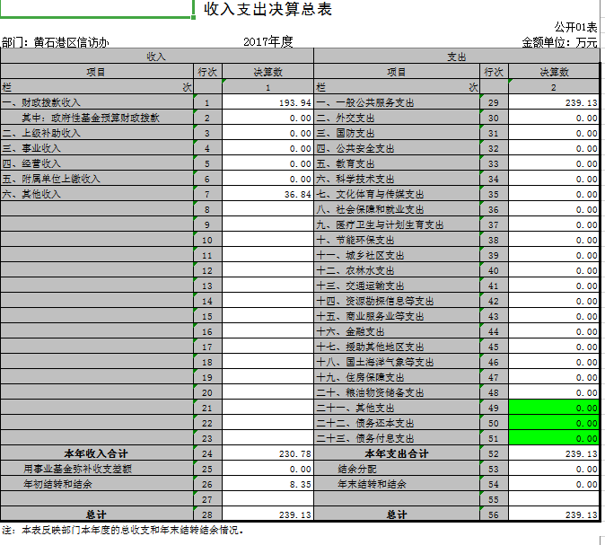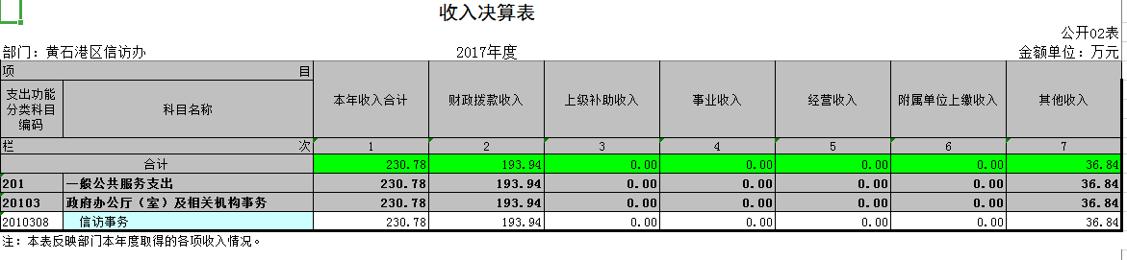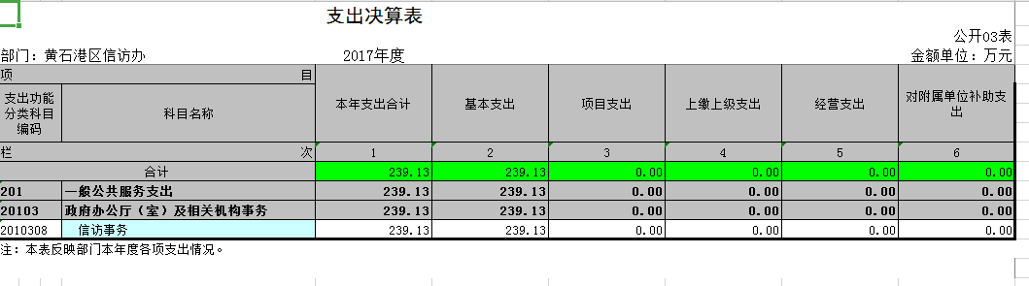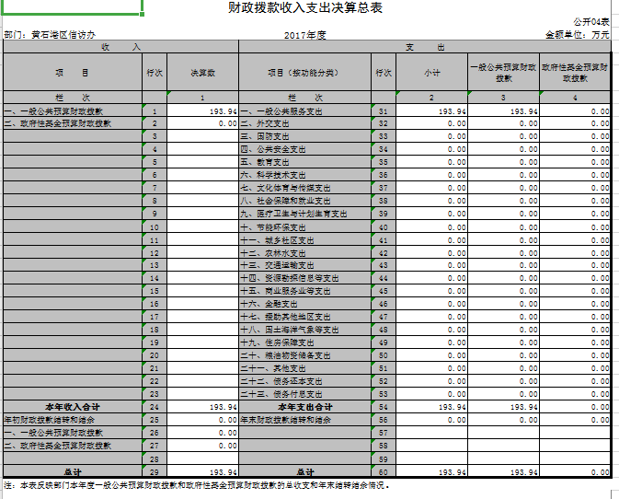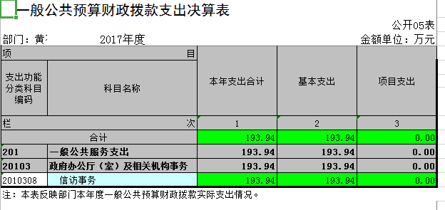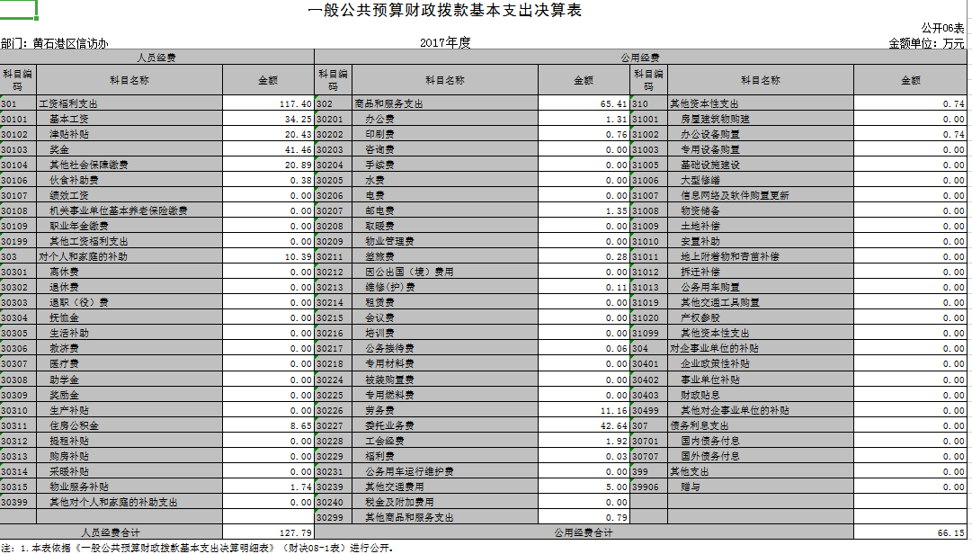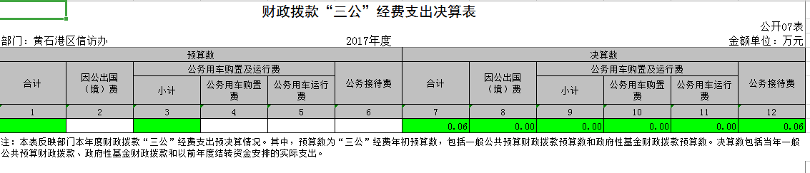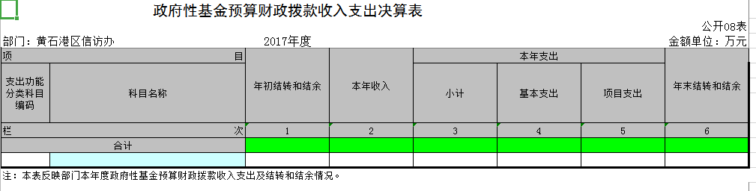

第三部分 2017年部门决算情况说明
（一）预算执行情况分析
1、收入支出预算安排情况
2017年财政收入预算数868835.36元，其中人员经费694171元，公用经费174664.36元；2017年财政支出预算数868835.36元，其中人员经费694171元，公用经费174664.36元；年财政支出预算数868835.36元，其中人员经费694171元，公用经费174664.36元。
2016年财政收入预算数2519657.78元，其中人员经费1516926.47元，公用经费1002731.31元；2016年财政支出预算数2519657.78元，其中人员经费1516926.47元，公用经费1002731.31元；年财政支出预算数657518.00元，其中人员经费509750.00元，公用经费147768.00元。
2、收入支出预算执行情况
2017年财政收入预算执行数868835.36元，其中人员经费694171元，公用经费174664.36元；2017年财政支出预算执行数868835.36元，其中人员经费694171元，公用经费174664.36元。
2016年财政收入预算执行数1662624.42元，其中人员经费995870.47元，公用经费666753.95元；2016年财政支出预算执行数1662624.42元，其中人员经费995870.47元，公用经费666753.95元。
3、收入支出与预算对比分析
2017年全年总收入2307773.83元,其中财拔款决算收入1939421.73元(基本支出行政运行1939421.73元),其它收入36835.21元；2017年全年总支出2391261.81元，其中财拔款决算支出1939421.73元(基本支出行政运行1939421.73元),其它资金支出451840.08元；2017年财政预算数1939421.73元，财拔决算比预算多1070586.37元,幅度为55.2%,原因为业务增加。
4、收入支出结构分析
2017年全年总收入2307773.83元,其中财拔款决算收入1939421.73元(基本支出行政运行1939421.73元),其它收入36835.21元；2017年全年总支出2391261.81元,其中财拔款决算支出1939421.73元(基本支出行政运行1939421.73元),其它资金支出451840.08元；2017年财政预算数1939421.73元，财拔决算比预算多1070586.37元,幅度为55.2%,原因为业务增加。
2016年全年总收入1932871.00元,其中财拔款决算收入1662624.42元(基本支出行政运行1662624.42元),占总收入86%,其它收入270246.58元, 占总收入14%, 2016年全年总支出1863792.78元,其中财拔款决算支出1662624.42元(基本支出行政运行1662624.42元),占总支出89%,其它资金支出201168.36元, 占总支出11%。
（二）关于“三公”经费支出说明
2017年决算公务车运行维护费0元，预算数为0万元； 2017年决算公务接待数为0.06万元，预算数为0万元。2017三公经费接待批次1次，国内公务接待人次10人。
2016年决算公务车运行维护费18621.00元，预算数为0万元；2016年决算公务接待数为0万元，预算数为0万元。
（三）关于机关运行经费支出说明
2017年机关运行经费支出661,527.11元, 2016年机关运行经费支出666,753.95元,同比上年减少-5,226.84元，同比上年减少比例0.78%，原因是节约开支。
（四）关于政府采购支出说明
2017年无政府采购支出。
（五）关于国有资产占用情况说明
截至2017年12月31日，单位价值50万元以上通用设备0台（套），单价100万元以上专用设备0台（套）。
截至2017年12月31日，无占用情况。
第四部分 名词解释
一、财政补助收入：指县级财政当年拨付的资金。
二、其他收入：指除“财政拨款收入”、“上级补助收入”、“事业收入”、“经营收入”等以外的收入。主要是存款利息收入等。
三、年初结转和结余：指以前年度尚未完成、结转到本年按有关规定继续使用的资金。
四、一般公共服务（类）行政运行（项）：指县行政单位及参照公务员管理事业单位用于保障机构正常运行、开展日常工作的基本支出。
五、一般公共服务（类）一般行政管理事务（项）：指县行政单位及参照公务员管理事业单位用于开展立法调研、财政信息宣传、非税收入征管等未单独设置项级科目的专门性财政管理工作的项目支出。
六、一般公共服务（类）机关服务（项）：指县黄石港区信访办服务中心为机关提供办公楼日常维修、维护等后勤保障服务的支出。
七、一般公共服务（类）其他一般公共服务支出（款）其他一般公共服务支出（项）：指黄石港区信访办用于其他一般公共服务方面的支出。
八、教育（类）普通教育（款）高等教育（项）：指黄石港区信访办厅支持地方高校的重点发展和特色办学，组织专家对省属院校申报的建设规划和项目预算进行评审等相关工作的支出。
九、社会保障和就业(类)行政事业单位离退休（款）归口管理的行政单位离退休（项）：指黄石港区信访办用于离退休人员的支出、退休人员支出，以及提供管理服务工作的离退休干部处的支出。
十、社会保障和就业(类)行政事业单位离退休（款）其他行政事业单位离退休支出（项）：指黄石港区信访办用于离退休方面的其他支出。
十一、医疗卫生与计划生育（类）医疗保障（款）行政单位医疗（项）：指黄石港区信访办用于机关干部职工及离退休人员医疗方面的支出。
十二、住房保障（类）住房改革支出（款）购房补贴（项）：指按照相关住房分配货币化改革的政策规定和标准，对无房和住房未达标职工发放的住房分配货币化补贴资金。
十三、年末结转和结余：指本年度或以前年度预算安排、因客观条件发生变化无法按原计划实施，需要延迟到以后年度按有关规定继续使用的资金。
十四、基本支出：指为保障机构正常运转、完成日常工作任务而发生的人员支出（包括基本工资、津贴补贴等）和公用支出（包括办公费、水电费、邮电费、交通费、差旅费等）。
十五、项目支出：指在基本支出之外为完成特定行政任务和事业发展目标所发生的支出。
十六、“三公”经费：是指用财政拨款安排的因公出国（境）费、公务用车购置及运行维护费、公务接待费。

